Test
La presse de jeunes français

- Associe la publication avec la rythmicité de son apparition :

- Un hebdomadaire est une publication qui paraît  - Un mensuel est une publication qui paraît  - Un quotidien est une publication qui paraît  - Un bimensuel est une publication qui paraît  - Une revue est une publication | - chaque jour.  - une fois par mois.  - une fois par la semaine.  - deux fois par mois.  - spécialisé dans un domaine.

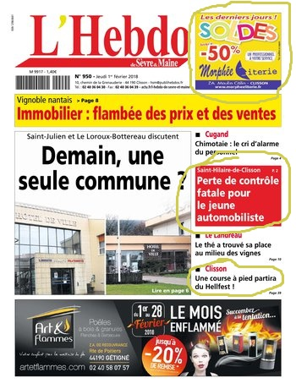
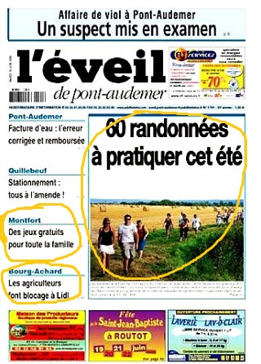
- Associe les rubriques marquées avec leur explication : fait-divers, publicité, divertissement, temps-libre / loisirs, économie, sport.

- Trouve un titre de revue pour chaque texte:
- La découverte de la culture francaise : reportages étonnants sur des villes et des pays qui font rêver (Paris, Lyon…), les modes et styles , Chambord …) de vie des jeunes qui y vivent, leurs traditions…

B. L’Afrique est riche aussi d’une multitude de cultures. Et elle est forte de ses hommes, de ses femmes, de ses enfants : de leurs volonté et vitalité, de leurs initiatives et élans. Nous avons aimé montrer ce dynamisme qu’illustrent aussi le livre et la presse jeunesse africaines.

C. Tu aimes les oiseaux et le soleil pointe le bout de son nez ? Allez hop, enfile ton manteau et va jouer les ornithologues dans l’un des points accueil Wapiti spécialisés sur les oiseaux !

4. Ecris une courte histoire à partir de ces images:

………………………………………………………………………………………………………………………………………………………………………………………………………………………………………………………………………………
………………………………………………………………………………………………………………………………………………………………………………………………………………………………………………………………………………
………………………………………………………………………………………………………………………………………………………………………………………………………………………………………………………………………………
………………………………………………………………………………………………………………………………………………………………………………………………………………………………………………………………………………
5. Chasse les intrus!

Journaliste
Événements
Lecteur
Presse papier
Tour
Chiens écrasés
Journaux
Lectrice
Canard
Lettre
Tirage
Reportage
Exemplaires imprimés
Terrain
Rubrique
Source

